Floquet-BdG 固定种子跳变窗口中点复核
跳变减小不等于路径已经收敛
4个预登记中点 · 8个新尺寸单元 · 13点路径
2026-11-12 不新增类别，不补算体 winding，未计算 N=640

目录
以下页码为可见缓存；在 Word/WPS 中更新域可刷新。

一、中点协议与原路径绑定 2
二、跳变与主导项的步长对照 3
三、图证据与独立复核 4
四、原生链接与解释边界 5

一、中点协议与原路径绑定
在 r=0.125–0.15 与 r=0.175–0.2 两个既定窗口各插入2个中点，不根据结果增删。原9点与新增4点组成13点路径、12条相邻链接。
$O_{ij} = \frac{{s_{1}}^{2} + {s_{2}}^{2}}{2}$
$ΔO_{ij} = O_{ij}(r₂) − O_{ij}(r₁)$
原18个单元的谱误差为 0；原54组矩阵的重叠误差为 0，主奇异值误差为 0。复用单元不计入新增实现。
r | N | 最近对中心 | 次近对中心 | 中心间隔
0.13125 | 400 | 4.37062e-7 | 0.0145463 | 0.0145458
0.13125 | 600 | 5.60144e-10 | 0.0135269 | 0.0135269
0.14375 | 400 | 1.07096e-7 | 0.0173698 | 0.0173697
0.14375 | 600 | 8.96450e-10 | 0.0141283 | 0.0141283
0.18125 | 400 | 5.49794e-9 | 0.0231481 | 0.0231481
0.18125 | 600 | 1.18509e-11 | 0.0208363 | 0.0208363
0.19375 | 400 | 5.22697e-9 | 0.0256590 | 0.0256590
0.19375 | 600 | 1.00811e-12 | 0.0228354 | 0.0228354

二、跳变与主导项的步长对照
8个矩阵项中，6 个最大跳变位置或数值发生变化；4组主导项计数中有 4 组改变。主导项仅表示最大绝对数值贡献，不是因果机制。
方法 | 项 | 原最大跳变及链接 | 细化最大跳变及链接 | 改变
linear_point | O00 | 0.00298092（0.1875→0.2） | 0.00186317（0.19375→0.2） | true
linear_point | O01 | 0.000284455（0.1→0.1125） | 0.000284455（0.1→0.1125） | false
linear_point | O10 | 0.000205786（0.1875→0.2） | 0.000191026（0.1875→0.19375） | true
linear_point | O11 | 0.00227056（0.1875→0.2） | 0.00148775（0.1875→0.19375） | true
cell_average | O00 | 0.00267853（0.1875→0.2） | 0.00168200（0.19375→0.2） | true
cell_average | O01 | 0.000271587（0.1→0.1125） | 0.000271587（0.1→0.1125） | false
cell_average | O10 | 0.000187550（0.1875→0.2） | 0.000172332（0.1875→0.19375） | true
cell_average | O11 | 0.00211834（0.1875→0.2） | 0.00139020（0.1875→0.19375） | true

主导项计数对照
方法 | 得分组 | 原计数（8链接） | 细化计数（12链接） | 改变
linear_point | diagonal | O00:8；O11:0 | O00:11；O11:1 | true
linear_point | swapped | O01:3；O10:5 | O01:8；O10:4 | true
cell_average | diagonal | O00:8；O11:0 | O00:10；O11:2 | true
cell_average | swapped | O01:3；O10:5 | O01:7；O10:5 | true
新增中点可以减小部分最大跳变，但也改变主导项与极值位置。更平滑的外观不能直接当成收敛证明。

三、图证据与独立复核
独立重建26个路径单元、78组矩阵、288条矩阵项差分及24条原生链接。谱、矩阵、差分与原生链接最大误差分别为 0、0、0 和 0；主导项不一致数为 0。
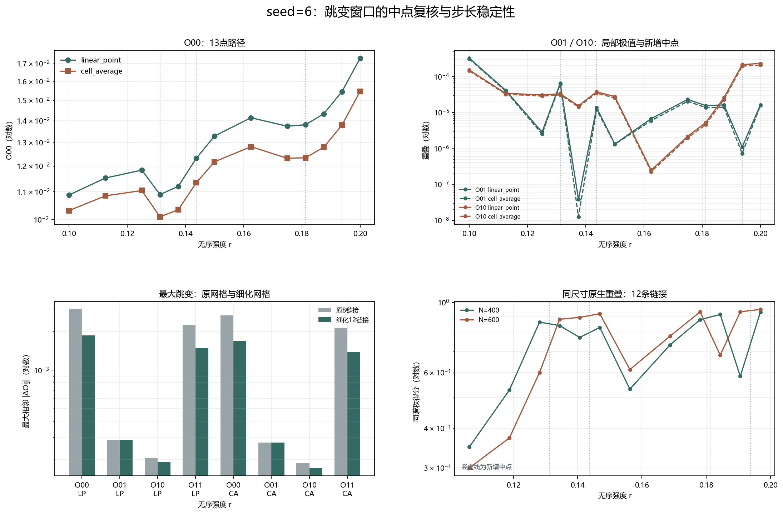
图 1 13点路径、局部极值、原8链接与细化12链接的最大跳变，以及同尺寸原生重叠。竖虚线为新增中点。
跨表示自一致性为 0.975169–0.991503；线性点值秩间重叠最大 0.00000174183，单元平均最大 3.77867e-26，继续单列嵌入串扰。
新增中点参与极值位置的矩阵项共有 1 个：cell_average O00（最小值 0.0100974 @ 0.13125）。

四、原生链接与解释边界
N | 链接数 | 同谱秩最小值及链接 | 交换最大值及链接 | 最大中心间隔变化
400 | 12 | 0.349008（0.1→0.1125） | 0.0115587（0.1→0.1125） | 0.00199386
600 | 12 | 0.299582（0.1→0.1125） | 0.00887251（0.1→0.1125） | 0.00257825
两种尺寸的原生最小重叠仍位于 r=0.1→0.1125，未因中点插入而移动；全部原生链接仍为同谱秩占优，但这仍不是连续路径证明。
中点结果只适用于 seed=6 和当前网格。局部极值、跳变减小或主导项变化都不能直接命名为谱交叉、真实态交换、统计显著性或因果机制。旧交换候选属于不同无序实现，不能与路径差分直接相减。
后续若继续细化，应针对同一跳变窗口保持完整预登记点集，并同时检查主导项、极值位置和链接重叠，而不是只挑选曲线更平滑的指标。
复现：python research/floquet-bdg-tbc/analyze_seed6_matrix_midpoint.py；独立复核：python research/floquet-bdg-tbc/verify_seed6_matrix_midpoint.py。
证据边界：4个预登记中点、13点离散路径；不新增类别，不作连续路径或热力学极限推断。

seed6_matrix_midpoint_protocol.json and seed6_matrix_path_analysis.json. Four preregistered midpoints; original cells and matrices are bound, not recounted as new realizations.
seed6_matrix_midpoint_analysis.json. Jump and driver changes are numerical step-size effects, not causal mechanisms.
seed6_matrix_midpoint_independent.json. Twenty-six cells, seventy-eight matrices, twenty-four native links and all entry deltas are independently rebuilt.
swap_candidate_spectrum_analysis.json. The old swap candidate is a different disorder realization and cannot be subtracted from this path.

